***Visão geral do Script do Banco de Dados***

Os scripts contidos no banco e - commerce suportam as seguintes ações:

* Cadastro de Cliente
* Cadastro de Funcionário
* Cadastro de Produto
* Realização de compra

**Observação: A implantação da tela do sistema irá fazer com que o banco seja alterado, sendo essa versão, uma versão de teste.**

**Para cadastro do Cliente**:

create table CLIENTE (

codcliente int not null auto_increment primary key,

nome varchar(50) not null,

login varchar(12) not null,

senha int(15) check (senha>=000000 or senha<=999999999999999)

);

Alter Table CLIENTE add column telefone varchar(20);

Alter Table CLIENTE add column endereco varchar(80) not null;

**Para cadastro do Funcionário**:

create table FUNCIONARIO(

codfuncionario int not null auto_increment primary key,

nome varchar(50) not null,

login char(8) not null,

senha int(15) check (senha>=000000 or senha<=999999999999999)

);

Alter table FUNCIONARIO add column telefone varchar(20);

**Para cadastro do Produto:**

create table produto(

codproduto int not null auto_increment primary key,

nome_produto varchar(20) not null,

categoria varchar(20) not null

);

**Para Compra:**

create table COMPRA(

codcompra int not null auto_increment primary key,

codproduto int not null,

codfuncionario int not null,

codcliente int not null

);

**Para Loja:**

create table loja(

codloja int not null auto_increment primary key,

codproduto int not null,

codcompra int not null,

codfuncionario int not null

);

***Diagrama Entidade – Relacionamento***

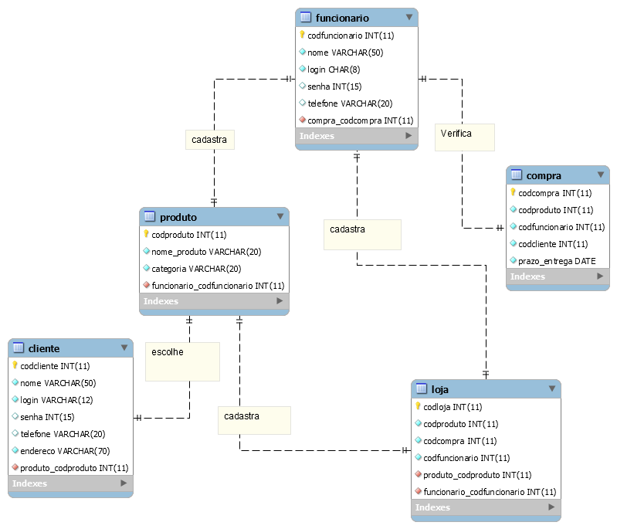

***Recife, 21 de Maio de 2017***

Projeto E-Commerce

Equipe: Aldo Santana,

Douglas Barros,

Gustavo Silva,,

Leonardo Silva

Rafael Bandeira e

Yhêggo Gutiérrez.